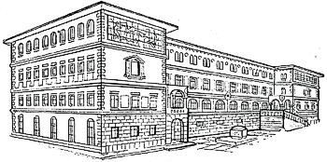

SREDNJA ŠKOLA ZVANE ČRNJE ROVINJ
SCUOLA MEDIA SUPERIORE “Zvane Črnja” ROVIGNO
Carduccijeva ulica 20, 52210 Rovinj-Rovigno

KLASA: 003-06/20-01/25
URBROJ: 2171-08-09-20-03
Rovinj-Rovigno, 9. listopada 2020.

ZAKLJUČAK S 59. SJEDNICE ŠKOLSKOG ODBORA

AD1) Sklapa se ugovor o radu sa Snježanom Grgić, magistra psihologije za obavljanje poslova nastavnika psihologije. Ugovor se sklapa na određeno vrijeme (zamjena), 6 sati tjedno.
AD2) Dana je suglanost za zakup poslovnog prostora (školske kantine) Srednje škole Zvane črnje Rovinj, Scuola media superiore „Zvane Črnja“ Rovigno.

Predsjednik Školskog odbora:
Željko Balog, prof.

